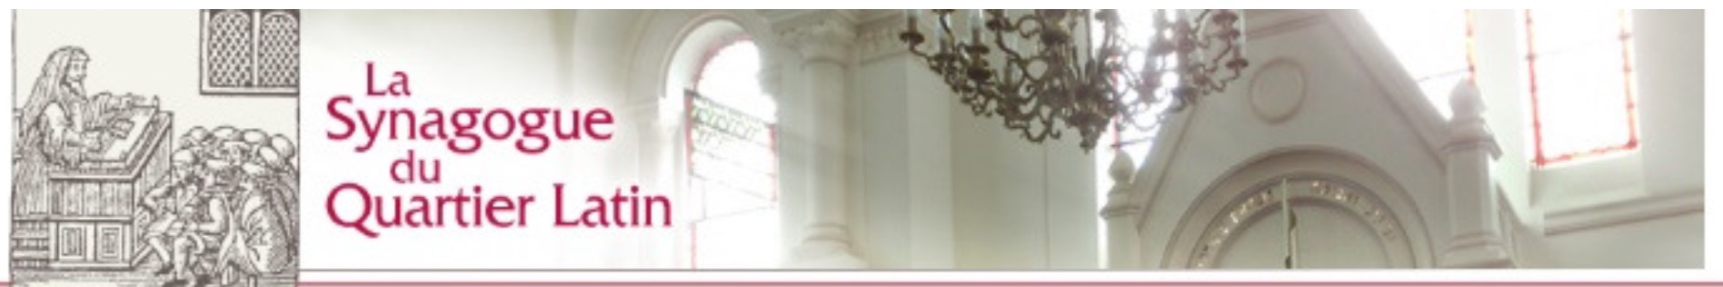

DATE | PARACHA | Allumage des bougies à partir de | Jusqu’à | Minha / Arvit | Chaharit | Cours | Minha suivi de Séouda Chlichit | Arvit  Fin de Chabbat
05-06 Août | DEVARIM (HAZONE) | 19h51 | 20h06 | 19h15 | 9h15 | à | 19h00 | 22h17*
12-13 Août | VAETHANAN (NAHAMOU) | 19h42 | 19h57 | 19h15 | 9h15 | l’office | 20h00 | 22h03
19-20 Août | EKEV (BM) | 19h30 | 19h45 | 19h00 | 9h15 | du | 20h00 | 21h49
26-27 Août | RÉÉH (RH) | 19h20 | 19h45 | 19h00 | 9h15 | matin | 20h00 | 21h34
02-03 Septembre | CHOFTIM | 19h07 | 19h45 | 19h00 | 9h15 |  | 20h00 | 21h18
09-10 Septembre | KI TÉTSÉ | 18h55 | 19h45 | 19h00 | 9h15 |  | 19h45 | 21h03
16-17 Septembre | KI TAVO | 18h44 | 19h30 | 18h45 | 9h15 |  | 19h30 | 20h47
23-24 Septembre | NITSAVIM | 18h31 | 19h15 | 18h30 | 9h15 |  | 19h15 | 20h32

(BM) = Bénédiction du Mois (RH) : Roch Hodech

Jeûne du 9 Av : de Samedi 6 Août 2022, 21h47 à Dimanche 7 Août 2022, 22h35
*Arvit Samedi 6 Août 2022, à 22h45

Début des Selihot Séfarade : Lundi 29 Août 2022
Achkénaze : Dimanche 18 Septembre 2022

